Nombre y apellido: Rodrigo Vizcarra

Materia: Base de datos

Trabajo practico n°1: CREACIÓN DE EJEMPLO

1)Creamos una base de datos llamada: i210_pruebas
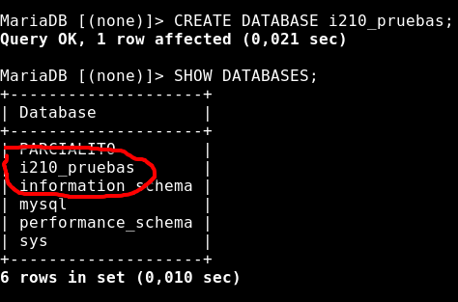

2) y 3)Creamos las tablas ‘Personas’,’Países’,’Continentes’ y sus relaciones.

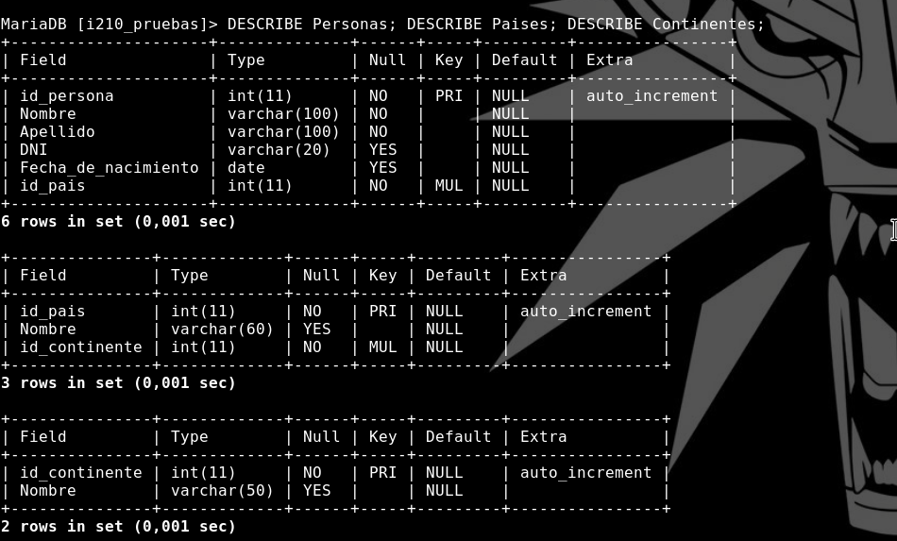

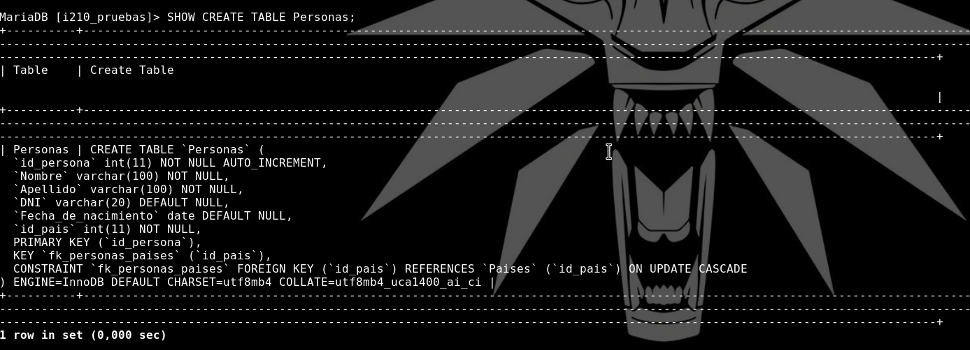
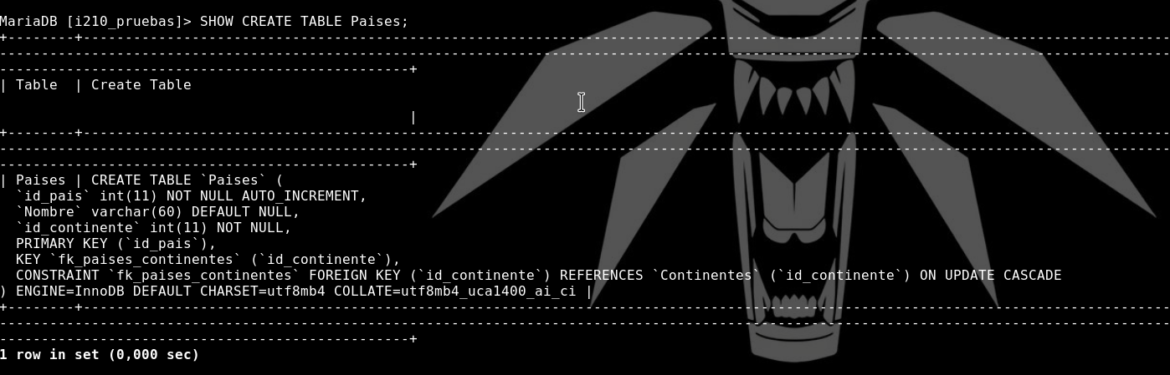
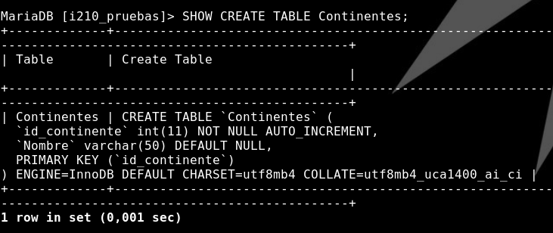

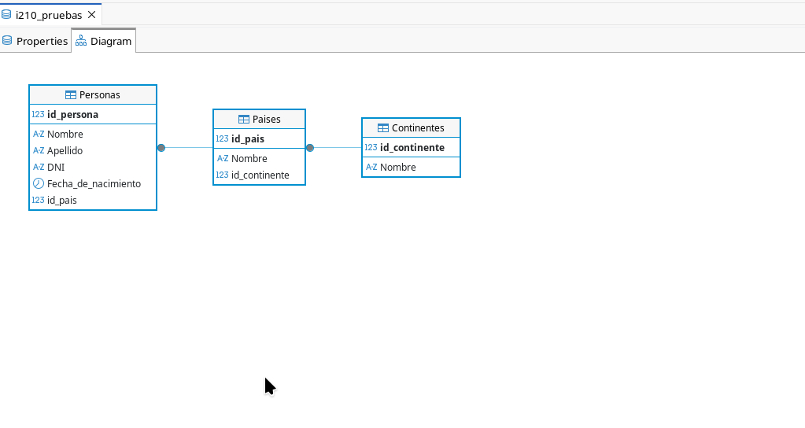
4)Insertar datos en las tablas ya creadas:
